心理潜能的行动项目报告

本次潜能开发项目的目标是开发积极乐观的正面型性格。为此我做出了以下的行动计划，并且在前八周严格地执行了我的预定计划。

|  |  |
| --- | --- |
| 第二周 | 做一件平时不愿做的事 |
| 第三周 | 坚持一项体育运动 |
| 第四周 | 做一件一直想做但不敢做的事 |
| 第五周 | 不求成败地做一件事 |
| 第六周 | 尝试学习入门一项乐器 |
| 第七周 | 做好期中考试准备 |

之所以我会制定这样的潜能开发目标，是因为我的乔韩窗口中“盲目的我”一栏出现了一个“负面的”。我觉得自己平时经常对生活感到不满，也经常与朋友抱怨，所以我想克服自己不断传递焦虑的不良习惯。

第二周我的目标是做一件平时不愿意做的事，于是我尝试去游泳馆游泳。自从我在八岁学会游泳之后就很少去游泳池，因为在我的印象里游泳总是一件很冷又很麻烦的事。这一周去游泳改变了我以往对游泳的偏见，我觉得很舒服很放松。通过这周的潜能开发，我发现了自己认知的一个很巨大的漏洞——主观臆断、先入为主。我也算是真正重新认识了自己，在以后的生活过程中我一定会先去尝试再下结论。

第三周我选择坚持一项体育运动——飞盘。以前我是很排斥运动的，因为总是觉得很无聊。这周借着集体锻炼的契机，我学会了飞盘这个运动项目——我觉得非常有趣且运动量很“养生”。在本周的每个晚上，我都会和舍友去紫荆操场练习飞盘——一方面这使我的性格变得更加开朗，另一方面也让我和舍友的友谊更加牢固。

第四周我选择去做一件一直想做但是不敢做的事——骑车去天安门。这个念头曾经在我的脑海中浮现过无数次，但我总是以“学习忙”、“距离远”来否认，不成熟地逃避问题。本周当我再次产生这个想法的时候，我立刻骑上自行车开始了这场说走就走的旅行。我发现，没有那么多事前考虑的生活真的很让人放松——不会因为考虑过多而错过机会，机会错失后又很懊悔。

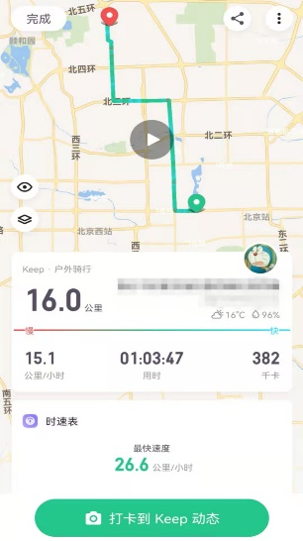

我觉得我经常散布焦虑的一部分原因就是我一直在功利地追求目标，总是害怕会失败，所以第五周我的目标是不求成败地做一件事——为我的写作与沟通课论文采访我的系主任。这件事很难做到，所以我秉着不求成败的前提去与主任进行协调，令我没有想到的是竟然成功了。从这件事上来看，不报不切实际的期望反而会让我更加专注于事情的过程，从而大大提高事情的成功率；同时我还不会因为结果与期望相差太远而难过，也很好地克服了散布焦虑的问题。

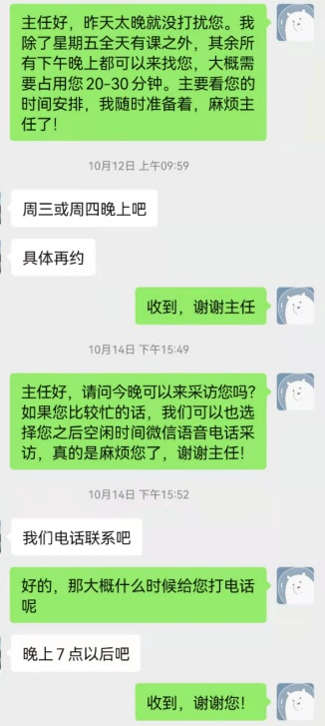 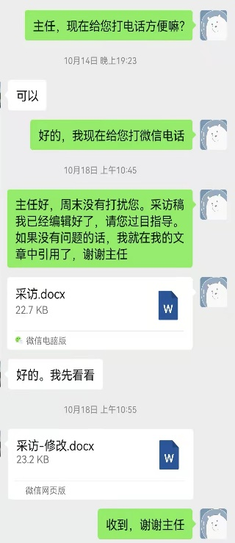

第六周我借用了舍友的吉他，学习了一两首简单的曲子。进行这个项目的初衷是培养自己的爱好，让自己不至于遇到挫折只会找朋友倾诉。完成结果也很不错，但是举一反三还是存在一些困难，我准备假期再进行系统化的学习。

第七周我在图书馆为期中考试做了很长时间的准备——几乎每天学习六个小时以上。这样做的目的是让我尽快适应大学的节奏，进而有更多精力与朋友交流。虽然最终期中考试的结果还是让人很失望，但是我觉得通过这个潜能开发活动，我已经没有那么多负面情绪了，也学会接受自己的不完美。

通过本次潜能开发，我真的再次认识了自己，也学到了许多有用的技能，开发了自己的积极性格。在今后的学习生活中，我还将制定更多的开发计划，让自己变成一个更好的人。